Задание:
- Изучить лекционный материал
- Выбрать 1 тему и написать доклад на выбранную тему:
оздоровительные (общеразвивающие) виды гимнастики,
спортивные виды гимнастики
прикладные виды гимнастики

- Практическую работу сдать. Тимофееву Ю.А.

Виды гимнастики и ее методические особенности.
1. Термин «гимнастика» ее задачи, методические особенности.
2. Средства гимнастики.
3. Виды гимнастики.
4. Гимнастика как научная дисциплина.
1.
Слово «гимнастика» происходит от греческого «гимнос», что значит «обнаженный», второе значение (тренер, упражняю) - система специально подобранных физических упражнений, методических приемов, применяемых для укрепления здоровья, гармонического физического воспитания и совершенствования двигательных способностей человека, силы, ловкости, быстроты движений, выносливости и др.
Гимнастика — это определенная, исторически сложившаяся совокупность специфических средств и методов физического воспитания людей.
Ее задачи:
1. (Оздоровительная задача). Гармоническое развитие форм и функций организма человека, направленное на всестороннее совершенствование физических - способностей, укрепление здоровья, обеспечение творческого долголетия советских людей.
2. (Образовательная задача). Формирование жизненно важных двигательных умений навыков (в том числе прикладных и спортивных) и вооружение специальными знаниями.
3. (Воспитательная задача). Воспитание моральных, волевых и эстетических качеств.
Выдающийся мыслитель древнего мира Плутарх, заметил: «Гимнастика — есть целительная часть медицины».
Методические особенности гимнастики
Гимнастике присущ метод строгого регламентирование упражнения и четкой организации деятельности занимающихся, благодаря чему создаются оптимальные условия для освоения новых навыков и умений, а также соответствующий эмоциональный фон, стимулирующий повышенную работоспособность.
К методическим особенностям гимнастики относятся:
1. Разностороннее воздействие на организм человека.
2. Применение самых разнообразных физических упражнений, что и обеспечивает всестороннее и гармоническое развитие морфологических и функциональных систем организма и физических качеств (силы, быстроты, гибкости, ловкости, выносливости).
3. Избирательное воздействие на организм (исправление отрицательных сторон человека).
4. Строгая регламентация учебного процесса и точное регулирование физической нагрузки.
5. Возможность непрерывного усложнения и комбинирования упражнений и применения одних и тех же упражнений в различных целях.
Методы — это способы применения средств гимнастики с целью специально запланированного педагогического или оздоровительного воздействия на занимающихся.
2.
Средствами гимнастики являются гимнастические упражнения и музыкальное сопровождение при их исполнении (многие упражнения были заимствованы из трудовой, боевой и бытовой деятельности людей ходьба, бег, лазанье, прыжки, переползания, равновесия, метания, преодоление препятствий, переноска груза и т. п.).
1. Строевые упражнения.
2. Общеразвивающие упражнения.
3. Вольные упражнения.
4. Прикладные упражнения
5. Прыжки.
6. Упражнения на снарядах (коне, кольцах, брусьях, перекладине, бревне).
7. Акробатические упражнения.
8. Упражнения художественной гимнастики (слитные комбинации), с предметами (скакалки, обручи, шарфы, мячи, булавы и др.) и без предметов.
3.
Виды гимнастики
Всесоюзная конференция 1968 г. утвердила следующую классификацию гимнастики по видам:
1-я группа - оздоровительные (общеразвивающие) виды гимнастики,
1. основную (общую)
2. гигиеническую
3. атлетическую.
2-я группа - спортивные виды гимнастики,
1. спортивная гимнастика
2. художественная гимнастика
3. акробатика.
3-я группа - прикладные виды гимнастики
1. гимнастика на производстве
2. профессионально-прикладная
3. военно-прикладная
4. спортивно-прикладная
5. лечебная гимнастика

Гимнастика как научная дисциплина представляет собой часть науки о физическом воспитании, изучающей закономерности физического развития и совершенствования человека с помощью характерных для гимнастики средств, методов и форм организации занятий. В научном исследовании применяются преимущественно педагогические, физиологические, биомеханические и математические методы исследования.
Гимнастика - имеет свою теорию, историю, методику преподавания, типичные средства и формы организации занятий.
Теория гимнастики разрабатывает вопросы, связанные с сущностью и содержанием предмета гимнастики, ее целями и задачами, местом и значением гимнастики в советской системе физического воспитания и др.
История гимнастики раскрывает процесс ее развития и становления как одного из средств и методов физического воспитания, освещает вопросы, связанные с совершенствованием средств, и методов гимнастики.
В разделе методики преподавания гимнастики рассматриваются общие основы обучения и воспитания (применительно к гимнастике, к отдельным ее видам и группам упражнений), методы и приемы организации занятий с различными контингентами и др.
Гимнастическая терминология.
1. Характеристика гимнастической терминологии.
2. Способы образования терминов, правила сокращений.
3. Правила и формы записи упражнений.
1.
В физическом воспитании терминология играет очень важную роль. Она облегчает общение между преподавателями и учениками во время занятий, помогает упростить описание гимнастических упражнений при издании литературы по гимнастике.
Наибольшее значение терминология приобретает в процессе обучения гимнастическим упражнениям, поскольку трудно обучать им, не зная точного названия. Краткие слова-термины оказывают существенное влияние на формирование двигательных навыков. Они способствуют лучшей настройке на выполнение упражнений, делают учебный процесс более компактным и целенаправленным, что подтверждается исследованиями.
Под термином в гимнастике принято понимать краткое условное название какого-либо двигательного действия или понятия. "Как и в других "областях, гимнастическая терминология совершенствовалась параллельно с развитием физического воспитания, и в частности гимнастики, так как все новое, что возникает в практической деятельности и в науке, неизбежно отражается в языке, обогащая его.
Гимнастическая терминология - это система специальных наименований (терминов), применяемых для краткого обозначения гимнастических упражнений, общих понятий, названий снарядов, инвентаря, а также правила образования и применения терминов, условных (установленных) сокращений и формы записи упражнении. (А. М. Шмелин).
Гимнастическая терминология - это система терминов для краткого и точного обозначения используемых в гимнастике понятий, а также правила образования и применения терминов. ( Н. К. Меньшиков).
Терминология как раздел лексики тесно связана с содержанием данной науки, ее теорией и практикой.
Наша отечественная гимнастическая терминология, введенная в действие с 1938 г., была построена на основе словарного фонда русского литературного языка. Поэтому она значительно понятнее и доступнее для различных контингентов занимающихся.
В новой терминологии авторы установили такую систему построения терминов, которая позволила бы ограничиться лишь указанием на наиболее характерные особенности каждого движения и в то же время точно и кратко определить его.
Развитие советской гимнастики, новые успехи теории и практики требуют дальнейшего совершенствования гимнастической терминологии. Этому были посвящены Всесоюзная дискуссия 1957 г. всесоюзные конференции по гимнастике 1962, 1963 гг.
Большой вклад в развитие гимнастической терминологии, внесли преподаватели кафедр гимнастики институтов физической культуры, особенна Московского, Ленинградского и Киевского. В результате поиска и обсуждений последние изменения и дополнения в действующую терминологию были внесены президиумом Федерации гимнастики СССР в 1965. г.
Требования предъявляемые к терминологии
К терминам предъявляются определенные требования:
1. Доступность. Терминология должна строиться на основе словарного состава родного языка и заимствованных из других языков слов, а также из интернациональных слов-терминов и полностью соответствовать законам словообразования и грамматике языка данного народа. В этом случае терминология будет доступной, а, следовательно, жизненной и устойчивой. Нарушение норм родного языка приводит к тому, что терминология становится непонятной.
2. Точность. Термин должен давать ясное представление о сущности определяемого действия (упражнения) или понятия.
3. Краткость. Наиболее целесообразны краткие термины, удобные для произношения.
2.
Выделяют три группы правил гимнастической терминологии: правила образования, правила применения и правила сокращения терминов (опускание отдельных из них).
Способы и правила образования терминов
Образование терминов происходит следующими способами:
а) переосмысление, б) использование корней слов, в) присвоение имени, г) словосложение.
Кроме образования новых используются термины, заимствованные из смежных областей деятельности и из прежних терминологических систем. Например, в гимнастике официально употребляются такие цирковые термины, как рондат, курбет, мост, твист.
Переосмысление, или придание нового значения уже существующим словам,— наиболее распространенный способ образования терминов. Например: шпагат, вход, выход, переход, круг.
Использование корней слов родного языка — способ, применявшийся при создании гимнастической терминологии. Корнями слов являются термины: мах, сед, вис, хват, кач, шаг, бег. На основе этих и других корней слов образуются производные термины, например: замах, присед, спад, подъем, раскачивание, перехват, шагом, углом и т. д.
Присвоение имени первого исполнителя. Как правило, новые сложные элементы поначалу имеют сложное терминологическое описание. Использование имени известного спортсмена делает удобным частое употребление данного нового термина. Например, термин «диомидовский» означает: махом вперед поворот на одной руке на 360° в стойку.
Словосложение — способ, при котором из двух слов образуется сложное или составное слово — термин. Например: (сальто) сгибаясь-разгибаясь, разновысокие (брусья), далеко-высокие (прыжки). Чаще всего гимнастические упражнения обозначаются е помощью двух и большего числа терминов, т. е. образуются путем составления из нескольких однословных терминов.
Термины, обозначающие статические положения, образуются, как правило, с учетом условий опоры (упор на предплечьях, стойка на руках, сед на пятках и т, п.) и взаимного расположения звеньев тела (упор углом, вис, согнувшись и т. п.).
Движения или положения тела в полете, например: прыжок ноги врозь, соскок углом, переворот назад, подъем махом вперед, подъем разгибом.
Правила применения терминов
Гимнастическую терминологию применяют с учетом квалификации занимающихся. При проведении занятий оздоровительными или прикладными видами гимнастики используются лишь основные термины общеразвивающих упражнений с добавлением слов разговорного и литературного языка. Например, говорят: стоя ноги врозь (вместо «стойка ноги врозь»), положение сидя (вместо «сед»). На занятиях с детьми используются яркие образные наименования, например «как самолет», «как зайчики». В процессе обучения педагог знакомит учащихся с терминологией, постепенно заменяя прежние образные выражения терминами.
Термины, обозначающие гимнастические упражнения, разделяются на две основные группы: обобщающие и конкретные термины.
Обобщающие термины используются для обозначения общих понятий, групп и типов упражнений, например: элемент, соединение, вольные упражнения, разноименные круги. Конкретные термины определяют признаки конкретных упражнений. В свою очередь, они подразделяются на основные и дополнительные.
Основные термины определяют главные смысловые признаки упражнения, принадлежность его к той или иной группе упражнений, например: подъем, спад, переворот, оборот, круг, мах.
Конкретные элементы описываются сочетанием основного и дополнительного терминов. Однако некоторые основные термины: упор, вис, мост, шпагат, присед, полуприсед — сами по себе описывают конкретные элементы.
Дополнительные термины дают уточняющую информацию, указывая направление движения, способ выполнения, условия опоры, характер исполнения, некоторые количественные характеристики. Например: вперед, боком; переворотом, разгибом, махом; на предплечьях, на лопатках, на животе; медленный (переворот), расслабленно; двойное, с поворотом на 540°.
Некоторые термины могут быть как основными, так и дополнительными, например: мах — махом, стойка — стоя, присед — присев, круг — круговой, оборот — оборотом, переворот — переворотом.
Строевые упражнения.
1. Понятия строевые упражнения. Классификация строевых упражнений.
2. Основные понятие о строе.
3. Строевые приемы.
4. Фигурные передвижения (передвижения по различным направлениям).
1.
Строевые упражнения — двигательные действия учащихся, выполняемые одновременно всем классом, группами учащихся или отдельными учениками. С помощью строевых упражнений решаются задачи формирования навыков коллективных действий (в строю), воспитания дисциплины и организованности, выработки чувства темпа и ритма, формирования правильной осанки. Использование строевых упражнений на уроках гимнастики позволяет быстро и целесообразно размещать занимающихся в зале или на площадке. Учителем физической культуры строевые упражнения применяются в различных частях урока. В подготовительной части урока они используются для организованного начала занятий, размещения учащихся для выполнения обще-развивающих упражнений. В основной части урока строевые упражнения используются для организованного перехода от одного вида упражнений к другому. В конце урока (в его заключительной части) эти упражнения являются хорошим средством я того, чтобы снизить нагрузку, подготовить учащихся к предстоящей учебной работе и организованно закончить занятие.
Строевые упражнения представляют собой совместные действия в том или ином строго.
Строевые упражнения являются средством организации занимающихся и целесообразного их размещения на площадке. Они способствуют формированию правильной осанки, развивают глазомер, чувство ритма и темпа. Формируют навыки коллективных действий, поднимают эмоциональное состояние занимающихся, могут служить средством снижения физической нагрузки. А в сочетании с другими упражнениями способствуют развитию двигательных и психических способностей.
Эффективная организация занятий по физической культуре немыслима, без использования строевых упражнений. Их применение позволяет быстро и целесообразно размещать группу в зале или на площадке. Благодаря возможности управления большими массами занимающихся и многообразию различных форм перемещения, строевые упражнения - одна из основных частей массовых гимнастических выступлений. Большая часть строевых действий и команд взята из Строевого устава Вооруженных Сил, другая создавалась в процессе работы по гимнастике.
Классифицируются строевые упражнения на четыре группы:
- строевые приёмы;
- построения и перестроения;
- передвижения;
- размыкания и смыкания.
Для использования строевых упражнений при проведении занятий по физической культуре, необходимо знать основные понятия о строе.
2.
Основные понятия о строе
Строй - установленное размещение учащихся для совместных действий.
Фланг - правая или левая оконечность строя. При поворотах строя названия флангов не меняется.
Тыльная сторона строя - сторона противоположная фронту.
Фронт - сторона строя в которую занимающиеся обращены лицом.
Интервал- расстояние по фронту между учащимися. Для сомкнутого строя он равен ширине ладони между локтями стоящих рядом учащихся.
Дистанция - расстояние в глубину между учащимися, стоящими в колонне для сомкнутого строя нормой считается расстояние вытянутой вперёд руки.
Ширина строя - расстояние между флангами.
Глубина строя - расстояние от первой шеренги (впереди стоящего учащегося) до последней шеренги (позади стоящего учащегося).
Направляющий - учащийся идущий в колонне первым.
Замыкающий - учащийся, идущий в колонне последним.
Шеренга - строй, в котором занимающиеся размещены один возле другого на одной линии и обращены лицом в одну сторону.
Колонна - строй, в котором занимающиеся, расположены, а затылок друг другу.
Сомкнутый строй - строй, в котором занимающиеся расположены в шеренгах с интервалом, равным ширине ладони (между локтями), один от другого или в колоннах на дистанции, равной поднятой вперед руки.
Разомкнутый строй - строй, в котором занимающиеся, расположены в шеренгах с интервалом в один шаг или с интервалом указанным
преподавателем.
Ряд - два учащихся стоящие в двухшереножном строю в затылок один другому, последний ряд всегда должен быть полным.
3.
Строевые приемы
К строевым приёмам относятся команды: "Становись!", "Равняйсь!", "Смирно!", "Вольно!", "Отставить!", "Правой (левой) - вольно!". Расчет, куда входят команды: "По порядку - Рассчитайсь!" и др. Повороты на месте. В отдельных случаях команды могут заменяться распоряжениями.
Построения и перестроения
Построения - действия занимающихся после команды преподавателя и принятия того или иного строя.
Перестроения - переход из одного строя в другой.
Перестроения из одной шеренги в две. После предварительною расчета по два подается команда: "В две шеренги - Стройся!" По этой команде вторые номера делают левой ногой шаг назад, правой ногой, не приставляя её шаг вправо и, вставая в затылок первому, приставляют левую ногу. Для обратного перестроения подаётся команда. В одну шеренгу - Стройся!" После команды все выполняется в обратной последовательности (рис. 1).
Перестроение из одной шеренги и три. После предварительного расчета подаётся команда: "В три шеренги - Стройся!". По этой команде вторые номера стоят на месте, первые номера делают шаг правой ногой назад, не приставляя ногу, шаг левой в сторону и, приставляя правую, становятся в затылок вторым номерам. Третьи номера делают шаг левой вперёд, шаг правой в сторону и, приставляя левую, становятся впереди вторых номеров. Для обратного перестроения подаётся команда: "В одну шеренгу - Стройся!". И все выполняется в обратной последовательности (рис. 2).
Перестроения из колонны по одному в колонны по два (три). После предварительного расчета подаётся команда: "В колонну по два (три) - Стройся!". Действия учащихся при этом аналогичны тем, которые выполняются при перестроениях из одной шеренги в две, три (рис. 3).
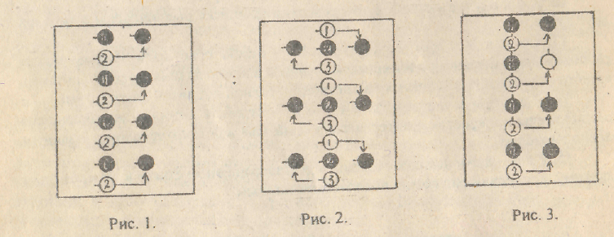
Перестроение из шеренги уступом. После предварительного расчета (6 -3 - на месте, 6 - 4 - 2 - на месте и др.), подаётся команда: "По расчету шагом марш!" Занимающиеся выходят на положенное им по расчету количество шагов. Преподаватель ведет подсчёт на один больше, максимального количества шагов. При расчете 6 - 3 - на месте - до семи.
Для обратного перестроения подаётся команда: "На свои места шагом - Марш!". Все выходившие из строя делают поворот кругом, и идут на свои места и, дойдя до них, выполняют поворот кругом. Преподаватель ведет подсчёт до тех пор, пока последний вошедший в строй не сделает поворот кругом (рис.4).
Перестроение из одной колонны в три уступом. После предварительного расчёта по три подаётся команда: "Первые номера - два (три и т.д.) шага вправо, третьи номера - два (три и т.д.) шага влево шагом - Марш!". По команде занимающиеся выполняют указанное количество шагов.
Для обратного перестроения подаётся команда: "На свои места шагом - Марш!". Перестроение выполняется приставными шагами (рис.5).
Перестроение из шеренги в колонну захождением отделений плечом. После предварительного расчёта по три, четыре и т.д. подаётся команда: Отделениями в колонну по три (четыре) левые (правые) плечи вперед шагом, - Марш!". По этой команде учащиеся, сохраняя равнение по фронту начинают захождение плечом до образования колонны. Вторая команда: "Группа - Стой!".
Для обратного перестроения подаются команды:
1. "Кругом!".
2. "Отделениями в одну шеренгу, правые (левые) плечи вперёд шагом - Марш!".
3. "Группа - Стой!". Последняя команда подаётся в тот момент, когда занимающиеся доходят до своего места в шеренге (рис. 6).
Перестроения из колонны по одному в колонну по два (три и т.д.) поворотом в движении. При движении группы налево в обход подаём команда: "В колонну по два (три и т.д.) налево - Марш!". После поворота первой двойки (тройки и т.д.), следующие делают поворот под команду своего замыкающего, на том же месте, что и первые.
Для обратного перестроения подаются команды:
1. "Напра-Во!".
2. "В колонну по одному направо в обход шагом - Марш!".
При обучении целесообразно предварительно рассчитать учащихся по два (по три и т.д.) рис. 7.
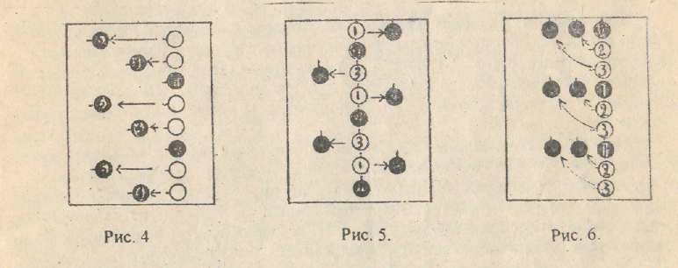
Перестроение из колонны по одному в колонну по два, четыре, восемь дроблением и сведением. Перестроение выполняется в движении.
Команды:
1. "Через центр - Марш!" (как правило, подаётся на одной из середин).
2. "В колонны по одному направо, налево в обход - Марш!" (подаётся на противоположной середине). По этой команде первые номера идут направо, вторые - налево в обход.
3. "В колонну по два через центр - Марш!", подается при встрече колонн (рис. 8 а, б, в). Обратное перестроение называется разведением и слиянием.
Сведение - соединение колонн низшего порядка в колонну высшего порядка.
Разведение - деление колонны высшего порядка на колонны низшего порядка.
Перестроение из колонны в круг производится по команде "Взявшись за руки, в круг, шагом - Марш!" (предварительно преподаватель обозначает центр будущего круга). По этой команде оба фланговые заходят вокруг указанной точки до взаимной встречи, "размыкая" всех занимающихся на указанный интервал.
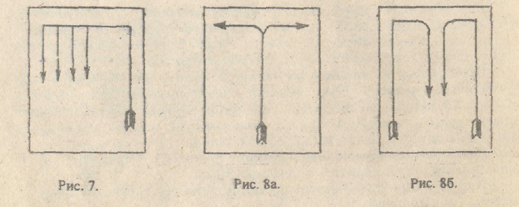
Перестроение из одного круга в два. Подаются команды: 1. "По три - Рассчитайсь!". 2. "Вторые номера три шага (два и т.д.) вперёд, третьи номера полшага вправо, шагом - Марш!". Занимающиеся выполняют указанные действия. Обратное перестроение производится по команде: "В один круг - Стройся!". По этой команде все выполняется в обратном порядке (с поворотом кругом) рис. 9 а.
Перестроение из одного круга в три. Подаются команды: 1. "По семь - Рассчитайсь!", 2. "Четвертые номера шесть шагов вперёд, вторые и шестые - три шага вперёд, седьмые полшага вправо, шагом.- Марш!". Занимающиеся выполняя указанные действия, перестраиваются в три круга. Обратное перестроение производится по команде: "В один круг - Стройся!", по которой занимающиеся становятся на свои места с поворотом кругом.
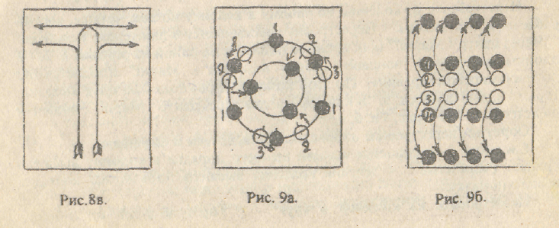
Размыкания и смыкания
Размыкания - действия занимающихся связанные с увеличением интервала и дистанции.
Смыкание - приём уплотнения разомкнутого строя.
1. Размыкание по уставу ВС. Команда: "Вправо (Влево, от средины) на два (три и т.д.) шага. Разомкнись!". Если количество шагов не указывается, то размыкание производится на один шаг.
Все, за исключением того, от кого производится размыкание, выполняют поворот направо (налево) и, набрав указанный интервал, поворачиваются лицом к фронту. Подсчёт ведется по два, пока последний не приставит ногу.
2. Размыкание приставными шагами производится по фронту. Команда:
"От середины (вправо, влево) на два (три и т.д.) шага приставными шагами разом - Кнись!". После подачи команды подсчет по два пока последний не приставит ногу. Для смыкания подается команда: "К середине (вправо, влево) приставными шагами сом - Кнись!", Подсчёт по два, пока последний не приставит ногу.
3. Размыкания по распоряжению. Например, "наберите интервал – два шага" и т.д.
4. Размыкания по направляющим в колоннах, которых преподаватель
ставит на необходимый интервал.
5. Размыкание дугами можно выполнять из колонны по 3, 4, 5, (по три размыкание выполняют первый и третий номера; по четыре - второй и третий) Подаётся команда: "Дугами на два (три) шага разом - Кнись!" По этой команде выше указанные номера выходят вперёд, обходя по дуге на пять счётов справа и слева стоящих, и останавливаются с указанным интервалом от них, приставляя
ногу (на счёт шесть) и по счёту семь - восемь поворачиваются кругом (рис. 9 б).
Для размыкания дугами из колонны по пять подаётся команда: Дугами на два шага разом - Кнись!", по которой вторые и четвёртые номера на шесть счётов обходят по дуге первых и пятых становясь рядом с ними, по счёту семь - восемь поворачиваются кругом. После чего первые и пятые номера на шесть счётов обходят дугами рядом стоящих на интервал два шага и по счёту семь - восемь поворачиваются кругом. При размыкании дугами назад, вначале выполняется поворот кругом, а потом размыкание по дуге.
Передвижения
К этой группе относятся упражнения, связанные с передвижениями различного характера.
Передвижения могут осуществляться строевым и походным (обычным) шагом, который отличается от первого большей свободой движений.
Движения на месте выполняются по команде:
1. "На месте шагом - Марш!".
2."Направляющий - На месте!" - тогда, когда необходимо сомкнуть передвигающуюся группу на дистанцию в один шаг.
3. Для возобновления движения вперёд при ходьбе на месте, подаётся команда: "Прямо!", - под левую ногу, после чего делается шаг правой на месте и с левой начинается движение вперёд.
Для изменения скорости, темпа и ритма передвижения используются команды: "Шире - Шаг!", "Короче - Шаг!", "Чаще - Шаг!" "Ре - Же!". Исполнительная команда подаётся под левую ногу.
Для передвижения бегом подаётся команда: "Бегом - Марш!". При переходе с движения шагом под музыку исполнительная команда подаётся под левую ногу, после чего занимающиеся делают шаг правой и с левой начинают движение бегом (то же при переходе с бега под музыку по команде: "Шагом - Марш!". Если музыкального сопровождения нет, команда "Марш!" подаётся под правую ногу.
Повороты в движении. Исполнительная команда для поворота направо подаётся под правую ногу, после чего занимающиеся, делают шаг левой вперед, поворачиваются на носке левой ноги и с правой ноги начинается движение в новом направлении. Исполнительная команда и действия при повороте налево - аналогичны.
Для выполнения поворота кругом подается команда: "Кругом - Марш!". Исполнительная команда: "Марш!" подаётся под правую ногу, после чего занимающийся делает шаг левой вперёд, полшага правой вперёд, и поворачивается на носках обеих ног и с левой ноги начинает движение в новом направлении.
При выполнении поворотов в движении целесообразно вести подсчёт, чтобы сохранить ритм движения.

